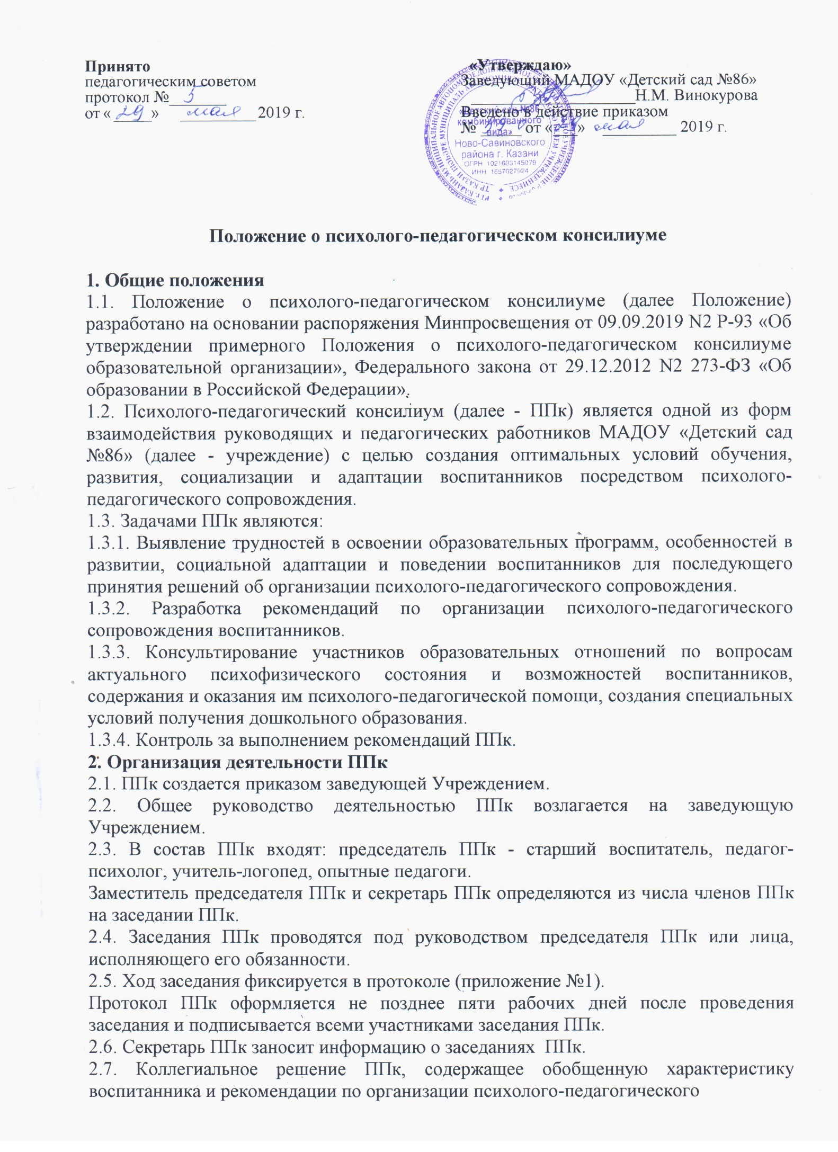

сопровождения, фиксируется в заключении (приложение №2). Заключение подписывается всеми членами ППк в день проведения заседания и содержит коллегиальный вывод с соответствующими рекомендациями, которые являются основанием для реализации психолого-педагогического сопровождения обследованного воспитанника.
Коллегиальное заключение ППк доводится до сведения родителей (законных представителей) в день проведения заседания. В случае несогласия родителей (законных представителей) с заключением ППк, они выражают свое мнение в письменном виде в соответствующем разделе заключения ППк.
Коллегиальное заключение ППк доводится до сведения педагогических работников,
работающих с обследованным воспитанником, и специалистов, участвующих в его психолого-педагогическом сопровождении, не позднее трех рабочих дней после проведения заседания.
2.8. Секретарь ППк регистрирует коллегиальное заключение ППк в Журнале регистрации коллегиальных заключений психолого-педагогического консилиума (приложение №3).
2.9. При направлении воспитанника на психолого-медико-педагогическую комиссию
(далее - ПМПК) оформляется Представление ППк на воспитанника (приложение№4).
Представление ППк на воспитанника для предоставления на ПМПК выдается родителям (законным представителям) под личную подпись.
3. Режим деятельности ППк
3.1. Периодичность проведения заседаний ППк определяется запросом организации на обследование и организацию комплексного сопровождения воспитанников и отражается в графике проведения заседаний.
3.2. Заседания ППк подразделяются на плановые и внеплановые.
3.2.1. Плановые заседания ППк проводятся в соответствии с графиком проведения, но не реже одного раза в полугодие для оценки динамики обучения и коррекции для внесения (при необходимости) изменений и дополнений в рекомендации по организации психолого-педагогического сопровождения воспитанников.
3.2.2. Внеплановые заседания ППк проводятся при зачислении нового воспитанника,
нуждающегося в психолого-педагогическом сопровождении при отрицательной/положительной динамике обучения и развития воспитанника, при возникновении новых обстоятельств, влияющих на обучение и развитие воспитанника в соответствии с запросами родителей (законных представителей) воспитанника, педагогических и руководящих работников Учреждения, с целью решения конфликтных ситуаций и в других случаях.
3.3. При проведении ППк учитываются результаты освоения содержания образовательной программы, комплексного обследования специалистами ППк, степень социализации и адаптации воспитанника.
На основании полученных данных разрабатываются рекомендации для участников
образовательных отношений по организации психолого-педагогического сопровождения воспитанника.
3.4. Специалисты, включенные в состав ППк выполняют работу в рамках основного
рабочего времени, составляя индивидуальный план работы в соответствии с планом
заседаний ППк, а также, запросами участников образовательных отношений на обследование и организацию комплексного сопровождения воспитанника.

4. Проведение обследования
4.1. Процедура и продолжительность обследования ППк определяются исходя из задач обследования, а также возрастных, психофизических и иных индивидуальных
особенностей обследуемого воспитанника.
4.2. Обследование воспитанника специалистами ППк осуществляется по инициативе
родителей (законных представителей) или сотрудников организации с письменного
согласия родителей (законных представителей) (приложение №5).
4.3. Секретарь ППк по согласованию с председателем ППк заблаговременно информирует членов ППк о предстоящем заседании ППк, организует подготовку и проведение заседания ППк.
4.4. На период подготовки к ППк и последующей реализации рекомендаций, обучающемуся назначается воспитатель или ведущий специалист. Воспитатель/ведущий специалист представляет обучающегося на ППк и выходит с инициативой повторных обсуждений на ППк (при необходимости).
4.5. По данным обследования каждым специалистом составляется заключение и разрабатываются рекомендации.
На заседании ППк обсуждаются результаты обследования ребенка каждым специалистом, составляется коллегиальное заключение ППк.
4.6. Родители (законные представители) имеют право принимать участие в обсуждении результатов освоения содержания образовательной программы, комплексного обследования специалистами ППк, степени социализации и адаптации воспитанника.
5. Содержание рекомендаций ППк по организации психолого-педагогического
сопровождения воспитанника
5.1. Рекомендации ППк по организации психолого-педагогического сопровождения
воспитанника с ограниченными возможностями здоровья конкретизируют, дополняют рекомендации ПМПК и могут включать в том числе:
- разработку адаптированной основной общеобразовательной программы;
- разработку индивидуального учебного плана обучающегося;
- адаптацию образовательных программ и контрольно-измерительных материалов;
- другие условия психолого-педагогического сопровождения в рамках компетенции и
возможностей Учреждения.
5.2. Рекомендации ППк по организации психолого-педагогического сопровождения
воспитанника на основании медицинского заключения могут включать условия обучения, воспитания и развития, требующие организации обучения по индивидуальному плану развития, режиму пребывания, медицинского сопровождения, в том числе:
- дополнительный выходной день;
- организацию дополнительной двигательной нагрузки в течение дня/снижение
двигательной нагрузки;
- предоставление дополнительных перерывов для приема пищи, лекарств;
- снижение объема заданий;
- предоставление услуг ассистента (помощника), оказывающего воспитанникам
необходимую техническую помощь;
- другие условия психолого-педагогического сопровождения в рамках компетенции и
возможностей Учреждения.
5.3. Рекомендации ППк по организации психолого-педагогического сопровождения
воспитанника, испытывающего трудности в освоении основных общеобразовательных программ, развитии и социальной адаптации, могут включать в том числе:
- проведение групповых и (или) индивидуальных коррекционно-развивающих и
компенсирующих занятий с воспитанником;
- разработку индивидуального плана развития;
- адаптацию образовательных и контрольно-измерительных материалов;
- профилактику асоциального (девиантного) поведения воспитанника;
- другие условия психолого-педагогического сопровождения в рамках компетенции и
возможностей Учреждения.
5.4. Рекомендации по организации психолого-педагогического сопровождения
воспитанников реализуются на основании письменного согласия родителей (законных представителей ).
6. Заключительные положения
6.1. Положение принимается решением педагогического совета и утверждается
заведующим Учреждением.
6.2 Срок действия Положения неограничен.
6.3 Положение может быть изменено или дополнено только принятием новой редакции Положения в полном объеме путем утверждения нового.

Приложение 1
МАДОУ «Детский сад №86 комбинированного вида»
Ново-Савиновского района г. Казани

Протокол психолого-педагогического консилиума
от « » 20 №

Председатель ______________________________________________
Ф.И.О.
Секретарь: ________________________________________________
Ф.И.О.

Всего присутствовало _________человек.
Регистрационный список прилагается.

Повестка заседания:
1.
2.
Наименование вопросов (формулировка проблемы, отчета, выступления и др.).
  - СЛУШАЛИ:

Ф.И.О. выступающего, краткое содержание выступления
ПОСТАНОВИЛИ (ПРИНЯЛИ РЕШЕНИЕ):

Указываются мероприятия, сроки их реализации, ответственные за выполнение
Председатель: Секретарь:
Члены ПМПк:

должность подпись Ф.И.О.

Приложение 2
МАДОУ «Детский сад №86 комбинированного вида»
Ново-Савиновского района г. Казани
Коллегиальное заключение психолого-педагогического консилиума
Протокол № от « » 20____
Ф.И.О. ребенка ______________________________________________________
Дата рождения ребёнка______________________________________________
Возрастная группа__________________________________________________
Образовательная программа (полное название) ____________________________
__________________________________________________________________
Динамика освоения образовательной программы (положительная, отрицательная, волнообразная, недостаточная, незначительная и др.)

Коллегиальное заключение ППк ____________________________________________________________________________________________________________________________________________________________________________________________________________________________________________________________________________________________________________________________________________________________________________________________________________________________________
Цель направления ребёнка на ПМПК (определение, уточнение, изменение, подтверждение и др. образовательного маршрута)
__________________________________________________________________
Заведующий МАДОУ «Детский сад №86»__________________________________
Председатель ППк _____________________________________________________
Члены ППк:
__________________________________________________________________________________________________________________________________________________________________________________________________________________
должность подпись Ф.И.О.

МП

С решением ознакомлен(а)_____________________/___________________________
подпись и Ф. И. О. (полностью) родителя (законного представителя)

С решением согласен(на) _____________________/___________________________
подпись и Ф. И. О. (полностью) родителя (законного представителя)

С решением согласен(на) частично, не согласен(на) с пунктами:
_________________________________/____________________________________
подпись и Ф. И. О. (полностью) родителя (законного представителя)
Приложение 3
МАДОУ «Детский сад №86 комбинированного вида»
Ново-Савиновского района г. Казани

Журнал регистрации коллегиальных заключений
психолого-педагогического консилиума

№  п/п | Дата | Ф.И.О. ребенка | Дата рождения  (число, месяц, год) | Проблема | Заключение специалиста/ коллегиальное заключение ППк | Рекомендации

Приложение 4
МАДОУ «Детский сад №86 комбинированного вида»
Ново-Савиновского района г. Казани

Представление на ребёнка специалистов ППк

Представление педагога-психолога на воспитанника ДОУ

Ф.И.О. ребёнка _________________________________________________
Дата рождения Возраст____________________
Дата и время обследования Перечень использованных методик
Особенности контакта (контактность, ориентация на совместную работу, понимание инструкции простой/сложной, соблюдение дистанции/ бездистантность, целенаправленность и импульсивность поведения, расторможенность/заторможенность)_______________________________________________________________________________________________________________
Эмоционально-волевая сфера (адекватность эмоциональных реакций и наличие немотивированных колебаний в настроении – аффективные вспышки, проявление негативных реакций, эйфория/дисфория, проявление волевых качеств и др.)
____________________________________________________________________
Особенности деятельности:
работоспособность
темп деятельности, утомляемость _________________________________________
перенос на аналогичный материал
принимаемая помощь и её объем
Сформированность пространственных и временных представлений (различие право-лево, верх-низ, части суток, дни недели, месяцы, времена года, часы, распознавание местоположения объектов в окружающей среде или по отношению друг к другу, знание родственных отношений и др.)

Особенности интеллектуально-мнестической деятельности:
характеристика понимания инструкций
ориентировка в заданиях разного уровня сложности
удержание цели________________________________________________________
целенаправленность и осмысленность производимых действий_________________ Восприятие (избирательность, осмысленность, особенности восприятия цвета, формы, величины) _________________________________________________________________________________________________________________________________________________
_________________________________________________________________________
Внимание (объём, устойчивость, переключаемость, концентрация и др.)
________________________________________________________________________
Память (преобладающая память: слуховая/зрительная/моторная, особенности запоминания и воспроизведения)___________________________________________
________________________________________________________________________
Мышление (протекание мыслительных процессов, преобладающий тип: наглядно-действенное/ наглядно-образное/ словесно-логическое; процессы анализа и синтеза, обобщения; установление причинно-следственных связей, выделение существенных признаков при классификациях и сравнении предметов; обоснованность выделения лишнего предмета; понимание переносного смысла загадок, пословиц и метафор и др.) _____________________________________
_________________________________________________________________________________________________________________________________________
__________________________________________________________________

Заключение педагога-психолога
________________________________________________________________________________________________________________________________________
______________________________________________________________________

«____» __________ 20 ____________/ _________________________

подпись Ф.И.О.

Представление учителя-логопеда на воспитанника

Ф.И.О. ребёнка Дата рождения Возраст Дата и время обследования Перечень использованных методик
Речевое окружение (недостатки речи у взрослых членов семьи, двуязычие)
Раннее речевое развитие (первые слова, фразы, ЗРР) ______________________________________________________________________
Общая характеристика общения (активен, многословен, ненавязчив, избирателен, пассивен, агрессивен) _________________________________________________
Состояние просодической стороны речи (темп, ритм, выразительность)
________________________________________________________________________ Особенности строения и подвижности артикуляционного аппарата
______________________________________________________________________ Звукопроизношение (изолированное произнесение, в словах, фразах; замены, смешение, пропуски, искажение звуков; Примеры речи)
_______________________________________________________________________________________________________________________________________________________________________________________________________________________ Фонематический слух (какие звуки не дифференцирует по акустическим признакам на уровне слога, слова; состояние фонематического анализа и синтеза)
_______________________________________________________________________________________________________________________________________________
Состояние словаря (понимание уровня обращённой речи, соответствие возрасту пассивного и активного словаря, точное значение слов, употребление частей речи и др.)_____________________________________________________________

Грамматический строй речи (на уровне слогового состава, словосочетания, фразы; владение функциями словоизменения, словообразования; Примеры речи)__________________________________________________________________________________________________________________________________ _____________________________________________________________________________________________________________________________________
Связная речь (какие фразы использует, качество рассказа, наличие языковых и выразительных средств)
____________________________________________________________________
____________________________________________________________________
Состояние общей и мелкой моторики (ведущая рука, подготовка руки к письму)
__________________________________________________________________________________________________________________________________________________

Заключение учителя-логопеда
__________________________________________________________________________________________________________________________________________________

«_ » 20

______________/______________________________

подпись Ф.И.О.

Представление воспитателя на воспитанника

Ф.И.О. ребёнка Дата рождения Возраст С какого возраста посещает данную группу Характер игровой деятельности (сюжетно-ролевые игры, содержание, длительность, вовлеченность и др.)
Сформированность предпосылок учебной деятельности:
наличие устойчивых познавательных интересов (способность принимать и удерживать учебную задачу, степень интереса к заданию, мотивы) ______________________________________________________________________
овладение общими способами действий (способы, позволяющие решить ряд практических задач, выделять новые связи и компоненты)
_____________________________________________________________________
самостоятельное нахождение способов выполнения практических и познавательных задач (осмысленность своих действий и их результатов, способность переносить усвоенный способ действия в новые, измененные условия)
_____________________________________________________________________
контроль способа выполнения собственных действий (умение действовать по инструкции, в соответствии с образцом, находить рассогласование между заданными и полученными результатами, осуществлять коррекцию своего действия)
______________________________________________________________________
Поведение в группе и общение со взрослыми (понимание требований воспитателя, поведение на занятиях и в играх с детьми) __________________________________
______________________________________________________________________
Работоспособность (как включается в работу, переключаемость с одного вида деятельности на другой, темп работы, спад работоспособности)
_____________________________________________________________________ Социально-бытовые навыки (самообслуживание, помощь воспитателю и детям, трудовые функции)_____________________________________________
Состояние общей и мелкой моторики (координация движений, ведущая рука, владение ножницами, карандашом, кисточки) __________________________________
Эмоциональное состояние в различных ситуациях (раздражение, агрессия, испуг, истерики, заторможенность)_____________________________________________ Индивидуальные особенности ребёнка_____________________________________
_________________________________________________________________________
«__» __________ 20___ _____________/____________________ подпись Ф.И.О.
Приложение 5

Согласие родителей (законных представителей) воспитанника
МАДОУ «Детский сад №86» на организацию и проведение
специалистами ППк ДОУ
обследования/коррекционно-развивающей работы

Я,
Ф.И.О. родителя (законного представителя)
даю согласие на организацию и проведение специалистами психолого-педагогического консилиума (ППк) МАДОУ «Детский сад №86» Ново-Савиновского района г. Казани обследования/коррекционно-развивающей работы (нужное подчеркнуть)
в отношении моего ребенка
_________________________________________________________________
Ф.И.О. ребёнка, дата рождения
Ознакомлен(а) с тем, что в работе специалистов ППк ДОУ применяются психолого-педагогические методики обследования/ коррекционно-развивающей работы.
Полностью проинформирован(а) о правах, которыми обладаю как родитель (законный представитель), в том числе, о праве присутствовать при проведении обследования специалистами ППк ДОУ.

«СОГЛАСЕН»  Подпись родителя (законного представителя)  / Дата / | «ОТКАЗЫВАЮСЬ»  Подпись родителя (законного представителя)  / Дата /

